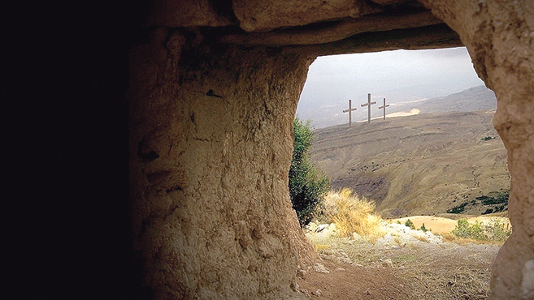**„Eljött a szép húsvét reggele,**

**Feltámadásunk édes ünnepe.”**

**Kedves Pedagógusok, Hitoktatók!**

Közeledik húsvét, amelyen az Úr Jézus feltámadására emlékezünk.

Az ünnepi felkészüléshez szeretnénk hozzájárulni egy kis elmélyüléssel, együttgondolkodással érdekes szövegeken, feladatokon keresztül. Tartsanak velünk ebben a kalandban, segítsék tanítványaikat a versenyre való nevezésben, felkészülésben és nézzük meg, ki tud többet a húsvétról!

**A felkészüléshez ajánljuk:**

A Bibliából Máté evangéliuma 26-28. részei

A király nyulai (népmese)

Kósa László – Szemerkényi Ágnes: Apáról fiúra – Néprajzi kalauz (Móra Könyvkiadó)

Tátrai Zsuzsanna – Karácsony Molnár Erika: Jeles napok, ünnepi szokások (Mezőgazda

Kiadó)

Pokorádi Zoltánné: Tudod-e? Népszokások (Szalay Könyvkiadó)

**Jelentkezési határidő:** 2022. március 18.

A versenyt online rendezzük a Redmenta felületén, amelynek feladatait 2022. április 1-jén 11-től 14 óráig oldhatjátok meg 30 perces időtartamban.

A versenyre 2 fős csapatok jelentkezését várjuk a 3. és 4. osztályos korosztályból, osztályonként maximum 1 csapatot nevezve a feherneszorath76@gmail.com e-mail címen.

**Nevezési díj nincs.**

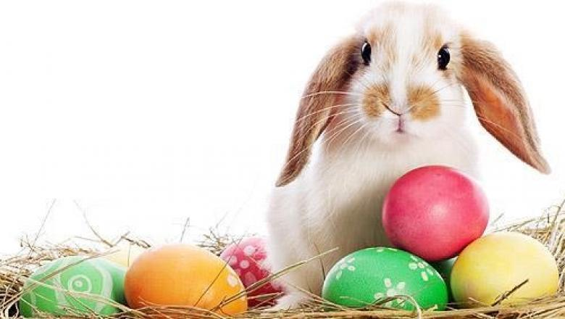Az eredményekről 2022. április 13-ig postai úton értesítjük a nyerteseket és küldjük az okleveleket az értékes ajándékokkal.

Várjuk szeretettel a húsvéti kalandunkra: Kálmándi Zoltánné és Fehérné Szóráth Márta

Debrecen, 2022. 02. 25.